"Қазақстан Республикасы Президентінің 2001 жылғы 29 маусымдағы № 645 Жарлығына өзгерістер енгізу туралы" Қазақстан Республикасының Президенті Жарлығының жобасы туралы
Қазақстан Республикасы Үкіметінің 2011 жылғы 21 сәуірдегі № 432 Қаулысы
Қазақстан Республикасының Үкіметі ҚАУЛЫ ЕТЕДІ:
"Қазақстан Республикасы Президентінің 2001 жылғы 29 маусымдағы N 645 Жарлығына өзгерістер енгізу туралы" Қазақстан Республикасының Президенті Жарлығының жобасы Қазақстан Республикасы Президентінің қарауына енгізілсін.
Қазақстан Республикасының
Премьер-Министрі К. Мәсімов
Қазақстан Республикасы Президентінің Жарлығы Қазақстан Республикасы Президентінің 2001 жылғы
29 маусымдағы № 645 Жарлығына өзгерістер енгізу туралы
ҚАУЛЫ ЕТЕМІН:
1. «Астана - жаңа қала» арнайы экономикалық аймағын құру туралы» Қазақстан Республикасы Президентінің 2001 жылғы 29 маусымдағы
№ 645 Жарлығына (Қазақстан Республикасының ПҮАЖ-ы, 2001 ж., № 22, 270-құжат; 2005 ж., № 11, 100-құжат; 2007 ж., № 4, 50-құжат, № 22, 245-құжат; 2008 ж., № 29, 281-құжат; № 46, 523-құжат, 2009 ж., № 40, 388-құжат) мынадай өзгерістер енгізілсін:
жоғарыда аталған Жарлықпен бекітілген «Астана - жаңа қала» арнайы экономикалық аймағы туралы ережеде:
1-тармақтың екінші бөлігінде «5900,9» деген цифрлар «7092,9» деген цифрлармен ауыстырылсын;
көрсетілген Ережеге қосымша осы Жарлыққа қосымшаға сәйкес жаңа редакцияда жазылсын.
2. Осы Жарлық қол қойылған күнінен бастап қолданысқа енгізіледі.
Қазақстан Республикасының
Президенті H. Haзapбaев
Қазақстан Республикасы
Президентінің
2011 жылғы __________
№ ___ Жарлығына
ҚОСЫМША
Қазақстан Республикасы
Президентінің
2001 жылғы 29 маусымдағы
N 645 Жарлығымен бекітілген
«Астана - жаңа қала»
арнайы экономикалық аймағы
туралы ережеге
ҚОСЫМША
«Астана - жаңа қала»
арнайы экономикалық аймағы шекарасының жоспары
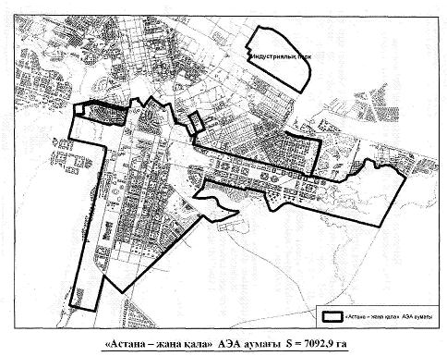

© 2012. Қазақстан Республикасы Әділет министрлігінің «Қазақстан Республикасының Заңнама және құқықтық ақпарат институты» ШЖҚ РМК

